|  |  |  |  |  |  |  |  |  |  |  |
| --- | --- | --- | --- | --- | --- | --- | --- | --- | --- | --- |
| |  |  |  | | --- | --- | --- | |  |  |  | | МИНОБРНАУКИ РОССИИ | | | | Федеральное государственное бюджетное образовательное учреждение  высшего образования  **«МИРЭА** – **Российский технологический университет»**  **РТУ МИРЭА** | | | | |
| Институт информационных технологий (ИТ) | |
| Кафедра инструментального и прикладного программного обеспечения (ИиППО) | |

|  |  |  |  |
| --- | --- | --- | --- |
| **ОТЧЕТ ПО ПРАКТИЧЕСКОЙ РАБОТЕ №4** | | | |
| **по дисциплине** | | | |
| **«Разработка клиентских частей интернет-ресурсов»** | | | |
| Выполнил студент группы ИКБО-01-19 | | Соколовский И.М. | |
|  | |  | |
| Принял  *Ассистент* | | Коваленко М.А. | |
| Практические работы выполнены | «___»_______2020 г. | | (подпись студента) | |
| «Зачтено» | «___»_______2020 г. | | (подпись руководителя) | |
|  |  | |  | |

Москва 2020

Оглавление

Практическое задание №1: 3

Практическое задание №2: 5

Практическое задание №3: 6

Практическое задание №4: 12

Практическое задание №5: 14

Практическое задание №6: 15

# Практическая работа №4: «Работа с внешними таблицами стилей (CSS)»

**Практическое задание №1**:

Используя CSS-коды спецсимволов вывести:

1. ‘Левая одиночная и правая одиночная кавычки’
2. ‚Нижняя одиночная кавычка‚
3. “Левая и правая двойные кавычки”
4. „Нижняя двойная кавычка„
5. «Левая и правая двойные угловые кавычки»

Добавить комментарии к кодам с описанием самих символов, разные стили для каждой из вышеперечисленных строк.

*Часть html*

<!DOCTYPE html>

<html lang="en" dir="ltr">

<head>

<meta charset="utf-8">

<link rel = "stylesheet" href = "style.css">

<title></title>

</head>

<body>

<p><one></one>Привет<one1></one1></p>

<p><two></two>Как<two></two></p>

<p><three></three>Дела<three1></three1></p>

<p><four></four>?<four></four></p>

<p><five></five>:^)<five1></five1></p>

</body>

</html>

*Часть CSS*

*one:after{*

*content: '\2018';*

*}*

*one1:after{*

*content:'\2019';*

*}*

*two:after{*

*content: '\201A';*

*}*

*three:after{*

*content: '\201C';*

*}*

*three1:after{*

*content: '\201D';*

*}*

*four:after{*

*content: '\201E';*

*}*

*five:after{*

*content: '\00AB';*

*}*

*five1:after{*

*content: '\00BB';*

*}*

**Практическое задание №2**:

Создать список ключевых слов с оформлением (использовать свойства *text-decoration* со значениями underline, line-through, overline (к одному из ключевых слов одновременно применить два эффекта), *text-decoration-style* с разными значениями, *text-decoration-color* с разными цветами, задать шрифты и выделение тексту).

Пример списка (нужно создать свой):

1. **А**

* Авангард

1. **Б**

* Большие данные

1. *В*

* *Винчестер*

1. ***Г***

* *Гигабайт*

*Часть html*

*<!DOCTYPE html>*

*<html>*

*<head>*

*<meta charset="utf-8">*

*<link rel = "stylesheet" href = "style.css">*

*<title>Zadanie2</title>*

*</head>*

*<body>*

*<li><a1>Hello</a1></li>*

*<li><a2>Dear</a2></li>*

*<li><a3>World</a3> </li>*

*</body>*

*</html>*

*Часть CSS*

*a1 {*

*text-decoration: underline;*

*text-decoration-color: red;*

*color: blue;*

*}*

*a2 {*

*text-decoration: line-through;*

*text-decoration-color: green;*

*text-decoration-style: dashed;*

*font-family: Georgia;*

*color: black;*

*}*

*a3 {*

*text-decoration:overline;*

*text-decoration-color: orange;*

*font-style:oblique;*

*color: red;*

*}*

## Практическое задание №3:

Выбрать два шаблона таблиц (один из Примеров 1.1. и 1.2, второй – из Примеров 2.1 и 2.2) и создать по ним свои таблицы.

Пример 1.1 (Таблица имеет фоновое изображение, и строка выделяется при наведении курсором мыши на нее):

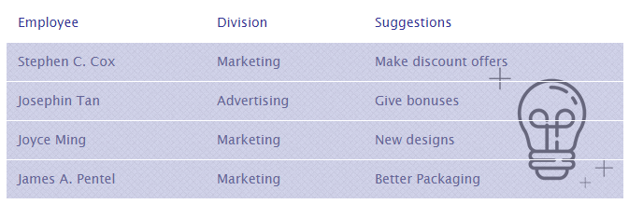

Пример 1.2 (Строка выделяется при наведении курсором мыши на нее):

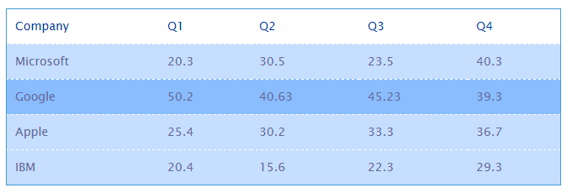

Пример 2.1:

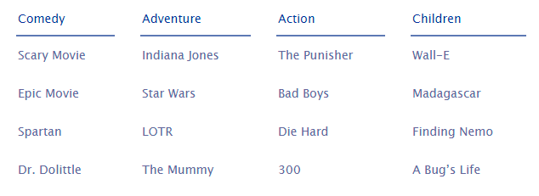

Пример 2.2:

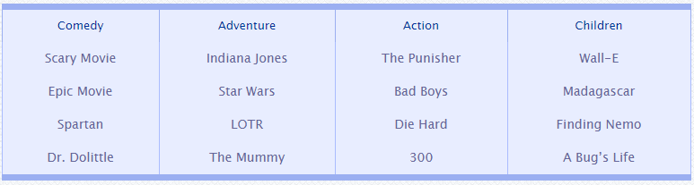

*Часть html*

<!DOCTYPE html>

<html>

<head>

<meta charset="utf-8">

<link rel = "stylesheet" href = "style.css">

<title>Zadanie3</title>

</head>

<body>

<table class="uwu">

<thead>

<tr>

<th>Работяги</th>

<th>Деятельность</th>

<th>Предложения</th>

</tr>

</thead>

<tbody>

<tr>

<td>Fishing Man</td>

<td>Fishing</td>

<td>Gotta share, ikr</td>

</tr>

<tr>

<td>Gray Muscle</td>

<td>Thinking</td>

<td>Think like a fish</td>

</tr>

<tr>

<td>Igor</td>

<td>Sleeping and botating</td>

<td>Need more botat' like potat</td>

</tr>

</tbody>

</table>

</body>

</html>

*Часть CSS*

table.uwu

{

width:100%;

text-align:center;

}

table.uwu th

{

font-weight:normal;

font-size:14px;

color: white;

background-color:#354251;

padding:5px 10px;

vertical-align: middle;

border: 1px solid #354251;

}

table.uwu td

{

font-size:13px;

color:#354251;

padding:5px 10px;

vertical-align: middle;

border: 1px solid #354251;

}

table.uwu tr:hover{

background-color:#f9fafb

}

*Часть html*

<!DOCTYPE html>

<html>

<head>

<meta charset="utf-8">

<link rel = "stylesheet" href = "style.css">

</head>

<body>

<table class="uwu">

<tr>

<th>Comedy</th>

<th>Adventure</th>

<th>Action</th>

<th>Children</th>

</tr>

<tr>

<td>Hhahah Funny</td>

<td>Indiana Jones</td>

<td>The Boys</td>

<td>Wall-E</td>

</tr>

<tr>

<td>Epic Movie</td>

<td>Star Wars</td>

<td>Bad Boys</td>

<td>Nemo</td>

</tr>

<tr>

<td>Spartan</td>

<td>LOTR</td>

<td>Die Hard</td>

<td>whatever</td>

</tr>

<tr>

<td>Dr. Dolittle</td>

<td>Minecraft Letsplayyy</td>

<td>300</td>

<td>wtaheverr1</td>

</tr>

</table>

</body>

</html>

*Часть CSS*

table.uwu {

font-size: 14px;

width: 660px;

background: white;

text-align: left;

color: #4682B4;

}

table.uwu th {

font-weight: normal;

border-bottom: 2px solid #4682B4;

border-right: 20px solid white;

border-left: 20px solid white;

padding: 8px 10px;

}

table.uwu td {

border-right: 20px solid white;

border-left: 20px solid white;

padding: 12px 10px;

color: #1E90FF;

}

## Практическое задание №4:

**.** Создать батарейки как представлено на рисунке. Размеры заданы в пикселах и не масштабируются. Использовать псевдоэлемент **::after**.

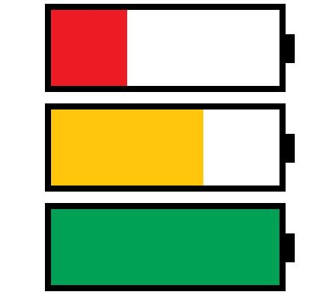

*Часть html*

<!DOCTYPE html>

<html>

<head>

<meta charset="utf-8">

<link rel = "stylesheet" href = "style.css">

<title>Zadanie4</title>

</head>

<body>

<div></div>

<div></div>

<div></div>

</body>

</html>

*Часть CSS*

div{

position: relative;

width: 400px;

height: 150px;

border: 5px solid black;

background: linear-gradient(to right, red 30%, white 0);

margin: 30px;

}

div::after{

position: absolute;

content: " ";

width: 18px;

height: 40px;

background: black;

right: -20px;

top: 50px;

}

div:nth-child(2){

background: linear-gradient(to right, yellow 60%, white 0);

}

div:nth-child(3){

background: green;

}

## Практическое задание №5:

Взять изображение, например, фото или картину художника, и Создать адаптивный квадратный корень на CSS (знак квадратного корня должен отображаться корректно независимо от используемого числа).

*Часть html*

<!DOCTYPE html>

<html>

<head>

<meta charset="utf-8">

<link rel = "stylesheet" href = "style.css">

</head>

<body>

√<a id="uwu">123782122424491941230413492139</a>

</body>

</html>

*Часть CSS*

*#uwu {*

*border-top: 1px solid black;*

*}*

## Практическое задание №6:

Создать столбчатую диаграмму.

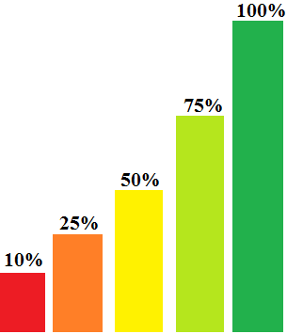

*Часть html*

<!DOCTYPE html>

<html>

<head>

<meta charset="utf-8">

<link rel = "stylesheet" href = "style.css">

</head>

<body>

<div><a style = "position: relative; top: 85%; left: 25%;">10%</a></div>

<div><a style = "position: relative; top: 70%; left: 25%;">25%</a></div>

<div><a style = "position: relative; top: 45%; left: 25%;">50%</a></div>

<div><a style = "position: relative; top: 20%; left: 25%;">75%</a></div>

<div><a style = "position: relative; top: -5%; left: 25%;">100%</a></div>

</body>

</html>

*Часть CSS*

div{

position: relative;

width: 55px;

height: 330px;

border: 1px solid white;

background: linear-gradient(to top, red 10%, white 0);

margin: 5px;

float: left;

}

div:nth-child(2)

{

background: linear-gradient(to top, orange 25%, white 0%);

}

div:nth-child(3)

{

background: linear-gradient(to top, yellow 50%, white 0%);

}

div:nth-child(4)

{

background: linear-gradient(to top, #b5e61d 75%, white 0%);

}

div:nth-child(5)

{

background: linear-gradient(to top, green 100%, white 0%);

}